Conectarse a GitHub a través de SSH
Si planea usar Github desde su dispositivo local, la forma recomendada de autenticarse es usando Secure Shell, o SSH para abreviar. Esto requiere la creación de dos claves: una clave pública y otra privada. La ventaja de usar SSH es que no necesita introducir sus credenciales cuando interactúa con el repositorio remoto. Las claves se generan y almacenan en su máquina local y luego la clave pública se copia en el servidor de Github. Una vez terminada la configuración, todas las operaciones se autentificarán utilizando las claves.

Generar claves SSH
El proceso es el mismo tanto para Windows como para Mac. En Windows, puede utilizar la terminal Git Bash y en Mac, la terminal estándar funcionará.
- Abra la terminal
- Introduzca lo siguiente: ssh-keygen -t ed25519 -C "your@email.com"
- Sustituya el correo electrónico por el suyo y pulse Intro.
- Se le pedirá que introduzca una contraseña. Pulse Intro para omitir el colocar la contraseña y lo mismo para omitir colocar la contraseña de nuevo. Generating public/private ed25519 key pair. Enter passphrase (empty for no passphrase): Enter same passphrase again: Your identification has been saved in ./ssh/private_key. Your public key has been saved in ./ssh/public_key.pub. The key fingerprint is: SHA256:UDQI5N1FL3QSq7Gj1o12mkr9Me7qGMZAeE1s9BWIln4 your@email.com The key's randomart image is: +--[ED25519 256]--+ | .o+o=+oOo. | | o +B+.= = | | . +++ + o . | | o ..E+ . | | . .S | | o + + | | B = = | | + + * o | | oo=o+ | +----[SHA256]-----+
- Una vez que haya confirmado se generará lo anterior para confirmar que las claves fueron creadas.
- Ambas claves se guardarán en la carpeta .ssh.
- Para añadir nuestra clave a Github, necesitamos obtener una copia de la clave pública que siempre se identifica como .pub en su directorio local. Encuentre el nombre del archivo de claves utilizando el siguiente comando. ls ~/.ssh/ A continuación, utilice el siguiente comando para copiar el archivo, sustituyendo <SU CLAVE> por el nombre del archivo de claves de su dispositivo. pbcopy < ~/.ssh/<YOUR KEY>.pub

Añadir sus claves a Github
Ahora tenemos que añadir nuestra clave pública a Github para dar acceso a los repositorios que creemos.
Paso 1: Inicie sesión en Github
Paso 2: Pulse el icono del perfil en la parte superior derecha de la pantalla y seleccione Settings (Configuración).
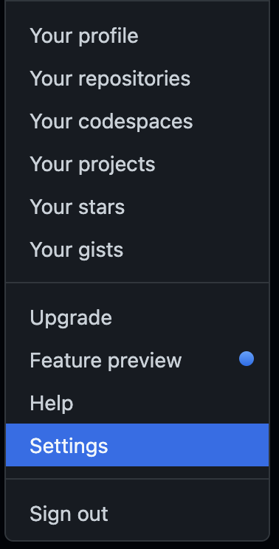
Paso 3: En la pantalla Settings (Configuración), en el lado izquierdo, en la sección de acceso, haga clic en SSH and GPG Keys (Claves SSH y GPG)
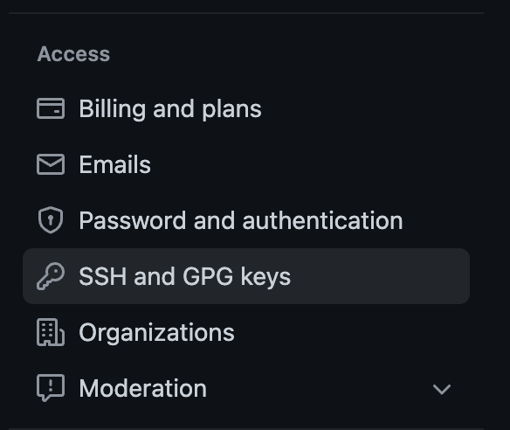
Paso 4: Haga clic en el botón New SSH key (Nueva clave SSH) en verde en la parte derecha de la pantalla.

Paso 5: Introduzca un título y pegue la clave pública que copió anteriormente.
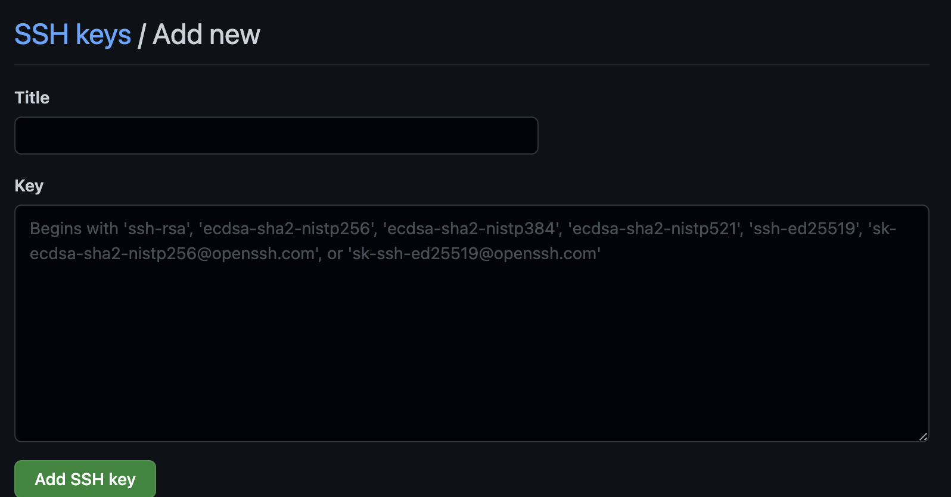
Paso 6: Haga clic en el botón Add SSH key (Añadir clave SSH).
Ahora puede acceder a Github a través de SSH.

Acceso a los repositorios
Cuando acceda a un repositorio y utilice la autenticación SSH, asegúrese de utilizar siempre la dirección SSH del repositorio.
